УДК 614.8

Н.Н. Азимов, инженер-программист, УГЗУ
В.А. Дуреев, к.т.н., ст. преподаватель, УГЗУ

ОПЕРАТИВНЫЙ МОНИТОРИНГПРИ ОБНАРУЖЕНИИ МАЛЫХ ОБЪЕКТОВ В ЗОНЕ БЕДСТВИЙ

Проведен анализ зависимости качества оперативного мониторинга от характеристик технологического оборудования. Получены зависимости детальности и ширины захвата местности от дальности до объекта и кратности применяемых оптических приборов.

Постановка проблемы. Мониторинг чрезвычайных ситуаций природного и техногенного характера ставит задачу достоверного и оперативного обнаружения малых объектов (объектов катастроф, отдельных людей и т.п.) для оказания своевременной помощи и организации ликвидации бедствий. Разрешающая способность систем мониторинга является основным показателем, по результатам которого принимается решение о качестве проведения мониторинга. Для обнаружения малых объектов (групп или отдельных людей) необходимо знать, какова должна быть разрешающая способность систем наблюдения, чтобы проводимый оперативный мониторинг на заданной высоте был наиболее эффективен.
Анализ последних исследований и публикаций. Современные системы и средства мониторинга чрезвычайных ситуаций, включая системы аэрокосмического, наземного, океанического и морского наблюдения описаны в [1, 2]. Возможности современных систем аэрокосмического наблюдения, связанные с разрешающей способностью оптических приборов, как основного показателя качества мониторинга, представлены в [4].
Постановка задачи и ее решение. При проведении оперативного аэрокосмического мониторинга участка местности, на его эффективность влияют следующие основными факторы: линейное разрешение оптических приборов – минимальный размер местности или изображения, которое возможно распознать; минимальный угол, при котором можно распознать детали местности; высота, с которой ведется мониторинг. Оптимальный выбор этих характеристик повышает эффективность оперативного мониторинга, что приводит к снижению времени поиска объектов. Это в свою очередь снижает время обнаруженияа и позволяет своевременно оказать необходимую помощь.
Приведенные выше основные характеристики связаны в виде:

$d=γHk$, (1)

где: d – детальность или линейное разрешение на местности, [м]; γ - угловое разрешение, [рад]; H – высота ведения мониторинга, [м]; k – кратность приборов мониторинга.
Формула (1) справедлива, когда объект мониторинга находится непосредственно под наблюдателем.
В случае, когда объект мониторинга находится не под наблюдателем и имеет угол направления на объект β [град], дальность до объекта:

$D=\frac{H}{\text{cos}β}$, (2)

где: D – дальность до объекта мониторинга, [м].
Подставим (2) в (1) учитывая что, зрение человека имеет угловое разрешение порядка 1′ [3]:

$d=\frac{π⋅H}{\text{10800}⋅\text{cos}β} k$. (3)

На рисунках 1, 2 приведены зависимости ширины захвата наблюдаемой местности и детальности объекта от высоты мониторинга.
При оперативном мониторинге местности, с целью обнаружения объекта (человека, рисунок 2, пунктирная линия) необходимо добиться приемлемой детализации, которая зависит от высоты и угла наблюдения.

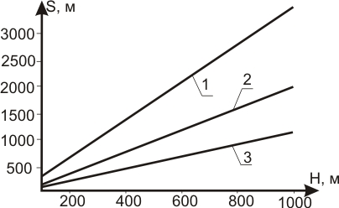 | 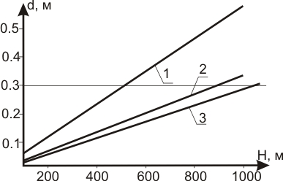
Рисунок 1 – Зависимость ширины захвата местности от высоты мониторинга: 1-β=60°; 2 - β=45°; β=30° | Рисунок 2 – Зависимость детальности объекта от высоты мониторинга: 1 - β=60°; 2 - β=30°; β=0°
Применение современных средств регистрации (рисунки 3, 4) при мониторинге местности значительно увеличивает детальность обнаруживаемых объектов.
Из графиков видно, что детальность наблюдаемого объекта зависит от месторасположения на фотоснимке. При попадании на край поля фотоснимка детальность ухудшается в несколько раз.

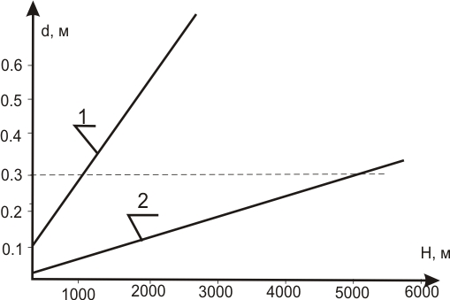 | 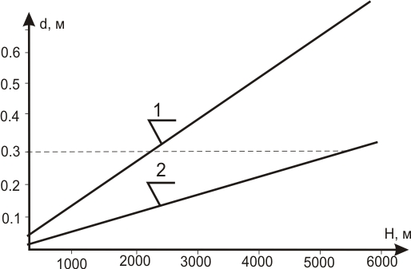
Рисунок 3 – Зависимость детальности объекта от высоты мониторинга для k = 1: 1 – в центре поля мониторинга; 2 – на краю поля мониторинга | Рисунок 4 – Зависимость детальности объекта от высоты мониторинга для k = 3: 1 – в центре поля мониторинга; 2 – на краю поля мониторинга

Повышение эффективности мониторинга при обнаружении объектов достигается путем применения оптических средств.
Зависимость детальности объекта от кратности применяемых приборов, рассчитанная по (3), представлена на рисунке 5.

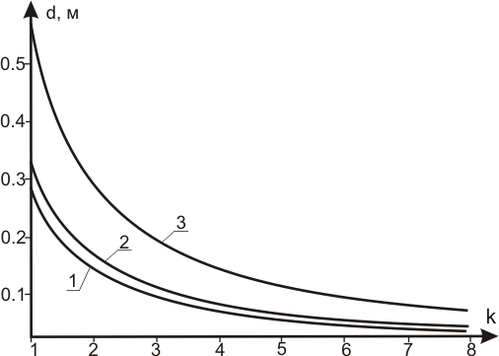

Рисунок 5 – Зависимость детальности объекта мониторинга от кратности применяемых оптических средств (при H=1000 м): 1 - β=0°; 2 - β=30°;3 - β=60°

Из получены результатов можно сделать вывод, что повышение кратности k оптических приборов снижает потери детальности d при увеличении угла β направления на объект.
При мониторинге местности по углом β=60°, для обнаружения объектов с сечением d = 0,3м без использования оптических приборов, необходимая минимальная высота равна ∼500м. При применении оптических средств с высокой кратностью детальность обнаруживаемых объектов уменьшается. Так, для обнаружения подобных объектов, при использовании оптических приборов с кратностью k = 3, необходимая минимальная высота равна ∼ 1000м.
При применении таких оптических средств, с высоты 1000 м детальность обнаруживаемого объекта позволяет достаточно точно выявить группы или одиноко стоящих людей.
Следует отметить, что для более качественного мониторинга необходимо учитывать форму объекта поиска и состояние атмосферы.
Выводы. Получены зависимости детальности и ширины захвата местности от дальности до объекта и кратности применяемых оптических приборов. Качество мониторинга напрямую зависит от степени детальности, позволяющий качественно идентифицировать искомый объект.
Следует учесть, что все данные получены для идеальных условий, т.е. не учтены объективные и субъективные факторы (состояние атмосферы, время суток, психологическое состояние наблюдателя и т.п.) которые могут существенно влиять на результат мониторинга и принятия решений.

ЛІТЕРАТУРА

- Абрамов Ю.А., Росоха В.Е., Тютюник В.В., Чучковский В.Н., Шевченко Р.И. Основы мониторинга и управления в условиях чрезвычайных ситуаций: Учебник. – Х.: Изд-во АГЗУ, 2005. – 257 с.
- Абрамов Ю.О., Грінченко Є.М., Кірочкін О.Ю., Коротинський П.А., Миронець С.М., Росоха В.О., Тютюник В.В., Чучковський В.М., Шевченко Р.І. Моніторинг надзвичайних ситуацій. Підручник. Вид-во: АЦЗУ м.Харків, 2005 – 530 с.
- Бронштейн И.Н., Семендяев К.А. Справочник по математике для инженеров и учащихся втузов. – М.: Наука, 1981. – 720с.
- Моисеев В.Л., Попов М.А. Приборы фотограмметрической обработки и дешифрирования аэроснимков. - Киев: КВВАИУ, 1992. – 164с.
5. Никулин Е.А. Компьютерная геометрия и алгоритмы машинной графики. – СПб.: БХВ-Петербург, 2003. – 560с

